Scenariusz lekcji historii w klasie III Gimnazjum do podręcznika
„Śladami przeszłości” wyd. Nowa Era.
Temat: Rewolucja przemysłowa.
Podstawa programowa, uczeń:
- wymienia charakterystyczne cechy rewolucji przemysłowej (31.1);
- podaje przykłady pozytywnych i negatywnych skutków procesu uprzemysłowienia, w tym dla środowiska
naturalnego (31.2);
- identyfikuje najważniejsze wynalazki i odkrycia XIX w. oraz wyjaśnia następstwa ekonomiczne i społeczne ich
zastosowania (31.3);
- opisuje zmiany w poziomie życia różnych grup społecznych między połową XVIII w. a połową XIX w.
na podstawie źródeł pisanych, ikonograficznych i statystycznych (31.4).
Cele operacyjne zajęć. Po skończonej lekcji uczeń:
- Charakteryzuje zjawisko rewolucji przemysłowej w Anglii i innych krajach
- Określa przyczyny rewolucji przemysłowej
- Wymienia najważniejsze dokonania i wynalazki XIX w. i potrafi wskazać ich wpływ na rozwój cywilizacji, w tym zwracają szczególną uwagę na szerokie zastosowanie maszyny parowej
- Potrafi wyjaśnić pojęcia: fabryka, rewolucja przemysłowa, rewolucja agrarna, industrializacja, urbanizacja, proletariat, metropolia, kapitaliści
- Potrafi opisać proces rozprzestrzeniania się rewolucji przemysłowej i wskazać państwa najszybciej rozwijające się na początku i na końcu XIX w.

- Potrafi pracować samodzielnie i w grupie
- Potrafi czytać wykresy kołowe
- Potrafi wyłapać z informacje ze słuchu
- Potrafi wyszukiwać informacji na mapie
- Potrafi wyciągać samodzielnie wnioski

Metody pracy:
- Pogadanka
- Elementy wykładu
- Praca w parach i grupach
- Praca z tekstem w podręczniku
- Praca z mapą
- Praca z wykresem
- Praca z tablicą multimedialną
- Praca z kartą pracy
- Praca z ikonografią

Przebieg lekcji:
- Przywitanie uczniów.
- Sprawdzenie obecności.
- Zapisanie tematu lekcji.
- Wskazanie uczniom treści, nad którymi będziemy dziś pracowali ze szczególną uwagą:
- Zjawisko rewolucji przemysłowej w Anglii
- Przyczyny rewolucji przemysłowej
- Rozwój przemysłu w XIX w. i jego konsekwencje
- Rozwój transportu
- Skutki rewolucji przemysłowej

- Rekapitulacja wtórna:
- Przypomnienie wynalazków oświecenia.
- Przypomnienie dualizmu gospodarczego w XVI w.
- Przypomnienie, w jaki sposób do tej pory wytwarzano produkty potrzebne człowiekowi do funkcjonowania (warsztaty rzemieślnicze i manufaktury)

- Zadanie 1. (praca w parach) Uczniowie w parach wyjaśniają na podstawie podręcznika podane im pojęcia, a następnie przedstawiają je całej klasie.

- Zadanie 2. ( praca samodzielna z tekstem) Nauczyciel prosi uczniów, by przeczytali informacje dotyczące rewolucji agrarnej w Anglii ( s. 117). Następnie wspólnie omawiamy rewolucje agrarna i jej skutki dla początków rewolucji przemysłowej:
- Jakiej dziedziny dotyczyła rewolucja agrarna w Anglii?
- Na czym polegało zjawisko rewolucji agrarnej w Anglii?
- Jaka była przyczyna i efekt tzw. grodzenia pól?
- Do czego przyczyniło się zwiększenie liczby ludności w Wielkiej Brytanii?
- Nauczyciel wprowadza uczniów w pojęcie rewolucji przemysłowej.

- Zadanie 3. Uczniowie dowiadują się jak rozprzestrzeniała się rewolucja przemysłowa, jak żyło się nowym klasom społecznym, poznają wynalazki XIX w. ( wysłuchiwanie i wyszukiwanie informacji z obrazu, tekstu i słuchu). Nauczyciel włącza uczniom obraz i słuchowisko, dotyczące rewolucji przemysłowej, wynalazków XIX w., warunków życia i pracy proletariatu i kapitalistów.

- Zapisujemy w zeszycie definicję rewolucji przemysłowej.

- Wprowadzamy ponownie pojęcia: fabryka, , kapitaliści, kapitał, robotnicy (proletariat), urbanizacja, industrializacja, umiejscawiając je w kontekście rewolucji przemysłowej.

- Uczniowie na podstawie mapy wnioskują, gdzie i jaki przemysł dominował w XIX w. na terenie państw Europy.

- Analizują wykresy kołowe dotyczące kolei żelaznej w wieku XIX. Wyciągają w wspólnie z nauczycielem wnioski.

- Zadanie 4. (praca w grupach -dwie ławki) Uczniowie na podstawie podręcznika wyszukują informacji do karty pracy, dotyczących wynalazków XIX w. Podkreślamy rolę elektryfikacji.
- Wspólnie określamy pozytywne i negatywne skutki rewolucji przemysłowej. Odniesienie do kolejnych zjawisk w historii (powstanie związków zawodowych, strajki, powstanie socjalizmu i innych ideologii na przełomie XIX i XX w.)
- Rekapitulacja pierwotna. Uzupełniamy i wypełniamy kartę pracy.
- Podsumowanie pracy uczniów. Nagrodzenie pracy uczniów poprzez wpisanie plusów za aktywność.
- Podziękowanie uczniom za lekcję.

- Pożegnanie Uczniów.

REWOLUCJA PRZEMYSŁOWA ( karta pracy).
- Rewolucja agrarna to :
a). zmiany w angielskim przemyśle b). inny sposób budownictwa na wsi w XVIII w.
c). zmiany w rolnictwie i na wsi w Anglii d). powstawanie gospodarstw agroturystycznych

- Podkreśl negatywne skutki rewolucji przemysłowej.
Powstawanie fabryk, więcej wytwarzanych produktów, wyzysk robotników i dzieci w fabrykach i kopalniach, tańsze produkty, nowe linie kolejowe, wzrost liczby najuboższej klasy społecznej (proletariatu), nowe porty, drogi i mosty, bogacenie się kapitalistów, intensywny wzrost handlu, brak warunków socjalnych dla robotników, urbanizacja miast, złe warunki pracy w małych pomieszczeniach fabrycznych, trudne warunki bytowe robotników, komunikacja na odległość.

- Podpisz poniższe wynalazki (s.120-121 i s.123)

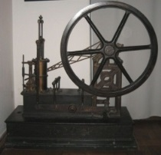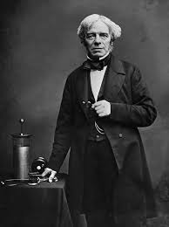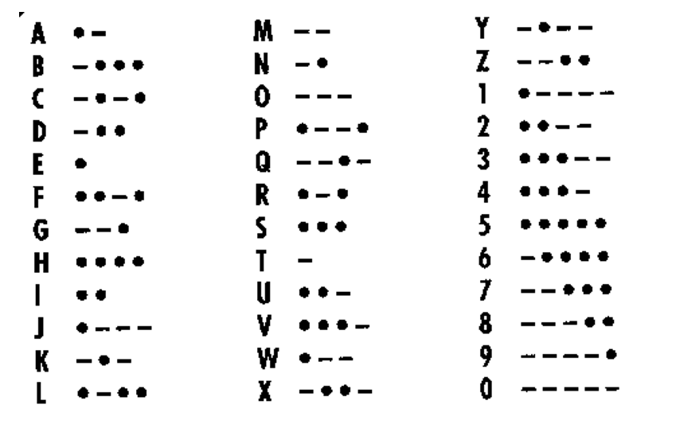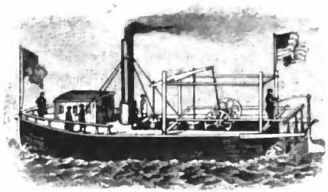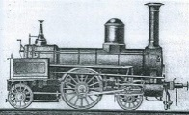
James Watt Michael Faraday Samuel Morse Robert Fulton George Stephenson
1769 r. 1831r. 1837r. 1807r. 1814 r.

…………………… ...……………… ………………… ……………… …………..

- Połącz poprawnie pojęcia z definicjami:

Fabryka Gwałtowne rozrastanie się i rozwój miast
Industrializacja Przejście z pracy ludzkich rąk do pracy zmechanizowanej
Metropolie Zakład wykorzystujący do produkcji zarówno ludzi, jak i maszyny
Rewolucja przemysłowa Środki finansowe, które inwestowano dla zarobienia zysków
Urbanizacja Inaczej uprzemysłowienie kraju
Kapitał Najważniejsze stolice w XIX wieku
Kapitaliści Uboga klasa robotnicza, wykorzystywana przez kapitalistów
Proletariat Najbogatsza klasa społeczna W XIX w. np. właściciele fabryk

- Podkreśl państwa, które w II poł. XIX w. stały się potęgami gospodarczymi.

Wielka Brytania, Włochy, Indie, Chiny, Stany Zjednoczone, Japonia, Niemcy.

- Skutki rewolucji przemysłowej dla miast. Patrząc na ilustracje odpowiedz na poniższe pytania.
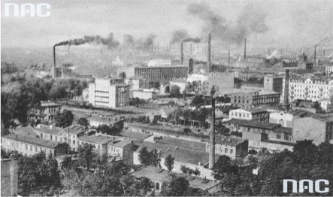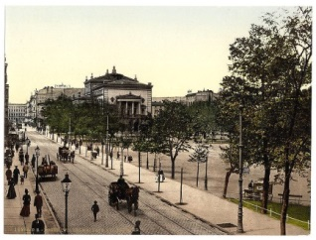

A-Negatywnym skutkiem rewolucji przemysłowej było m.in.: …………………………
B- Pozytywnym skutkiem rewolucji przemysłowej było m.in. : …………………………….

